Министерство образования и науки РФ
Федеральное государственное бюджетное образовательное учреждение
высшего профессионального образования

Тульский государственный университет

КАФЕДРА АВТОМАТИКИ И ТЕЛЕМЕХАНИКИ

Циклические вычисления в Лисп

Лабораторная работа № 5
по курсу «Функциональное и логическое программирование»

Вариант № 4

Выполнил: студент группы 220601 _________ Белым А.А.
(подпись)
Проверил: д. ф.-м. н., проф. каф. АТМ _________ Двоенко С.Д.
(подпись)

Тула 2013

Цель работы
Изучить методы организации циклических вычислений в Лиспе.

Задание
Определить функцию, вычисляющую сумму n первых нечетных чисел.

Текст программы
Ниже представлен текст программы, написанной на языке GNU CLISP 2.49 .
(setq n (read))
(defun sum_odd (n)
(do ((s 0))
((< n 1) s)
(setq s (+ s (* 2 n) -1))
(setq n (- n 1))
)
)
(print(sum_odd n))

Тестовый пример
Далее представлен пример работы разработанной программы.
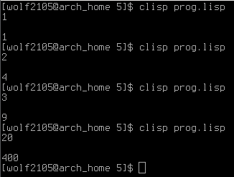
Рисунок 1— Пример работы программы

Вывод
В данной лабораторной работе я изучил способы организации циклических вычислений в языке Лисп. Лисп позволяет организовать циклические вычисления почти также просто, как и в императивных процедурных языках.

